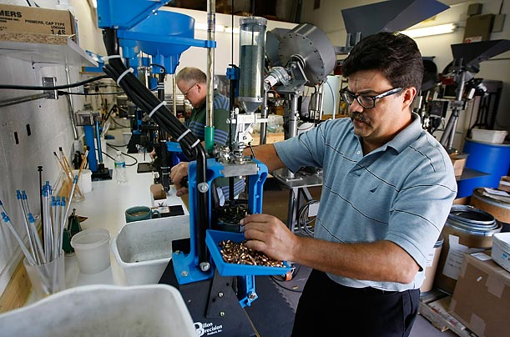

### 定制化产品价值流分析



**价定制化产品价值流分析**

**课程介绍**

VSM是用来系统性分析从原材料投入到成品产出，从订单接收到发货的整个过程的方法，帮助团队看清楚整体流程并识别流程中的浪费和改善机会，并运用精益生产原则规划设计未来状态，制定精益推行愿景和目标，同时是促进企业达成精益推行共识的最有效方法之一，是系统性导入精益的关键步骤。

**引入契机**

**企业推行精益过程中遭遇以下问题时的有效解决方案：**

1. 我们想改善，但还不知道从哪里着手？
2. 我们在改善，但没有达到预期的目标？
3. 我们想改善，但获得的领导支持不够？
4. 我们在改善，但总觉得只是点的改善？
5. 我们在争论，用什么改善工具更合适？
6. 我们想支持，但总看不清改善的思路？

**课程收益**

* 系统掌握价值流分析方法
* 全面分析和把握公司现状流程问题
* 选择改善项目并设定可行性目标
* 掌握每个项目的改善思路和步骤
* 制定改善计划,促进团队形成共识

**课程实况**

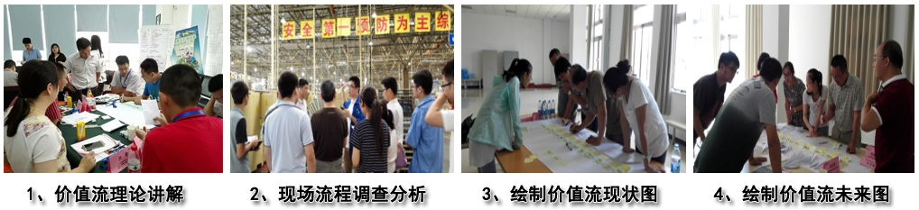



**价定制化产品价值流分析**

**课程大纲**

**一、精益生产系统阐述**

**精益生产的概念和精髓**

**生产方式的演变及丰田生产系统**

**自动化的内涵和运用**

**准时化三大要素**

**精益生产系统的逻辑关系―为什么精益会成为必然**

**精益改善与传统改善的本质区别**

**二、价值流概述**

**价值流的定义及作用**

**价值流层级**

**三、绘制价值流现状图方法**

**绘制价值流准备**

**绘制价值流现状图八大步骤**

**价值流图形工具介绍**

**四、价值流现状图沙盘模拟练习工厂运行沙盘模拟**

**绘制模拟工厂价值流现状图**

**分享模拟工厂价值流现状图**

**五、价值流选择和准备**

**价值流选择及产品族需求分析**

**节拍计算及沙盘观察分工**

**六、流程观察与七种浪费实践**

**七大浪费**

**流程观察、价值流数据收集、现场浪费识别**

**七 、完成价值流现状图**

**绘制工厂实际价值流现状图**

**核算价值流关键指标**

**八、讲解价值流未来图方法**

**让价值流动起来的五大原则**

**按顾客需求时间生产**

**尽量实现连续流－方法与步骤**

**其他改善考虑点 ，讲解价值流未来图方法**

**九、规划模拟工厂价值流未来图**

**按照精益改善原则设计模拟工厂价值流未来图**

**按照规划价值流运行模拟工厂**

**分享价值流改善心得**

**十、工厂实际流程改善讨论**

**未来节拍定义及单件流、拉动改善区域讨论**

**均衡排产方式讨论及其它改进思路讨论**

**十一 、完成工厂价值流未来图规划**

**完成工厂价值流未来图**

**如何运用价值流规划**

**制定精益推进计划**

**选择改善项目及目标**

**识别改善困难点**

**价定制化产品价值流分析**